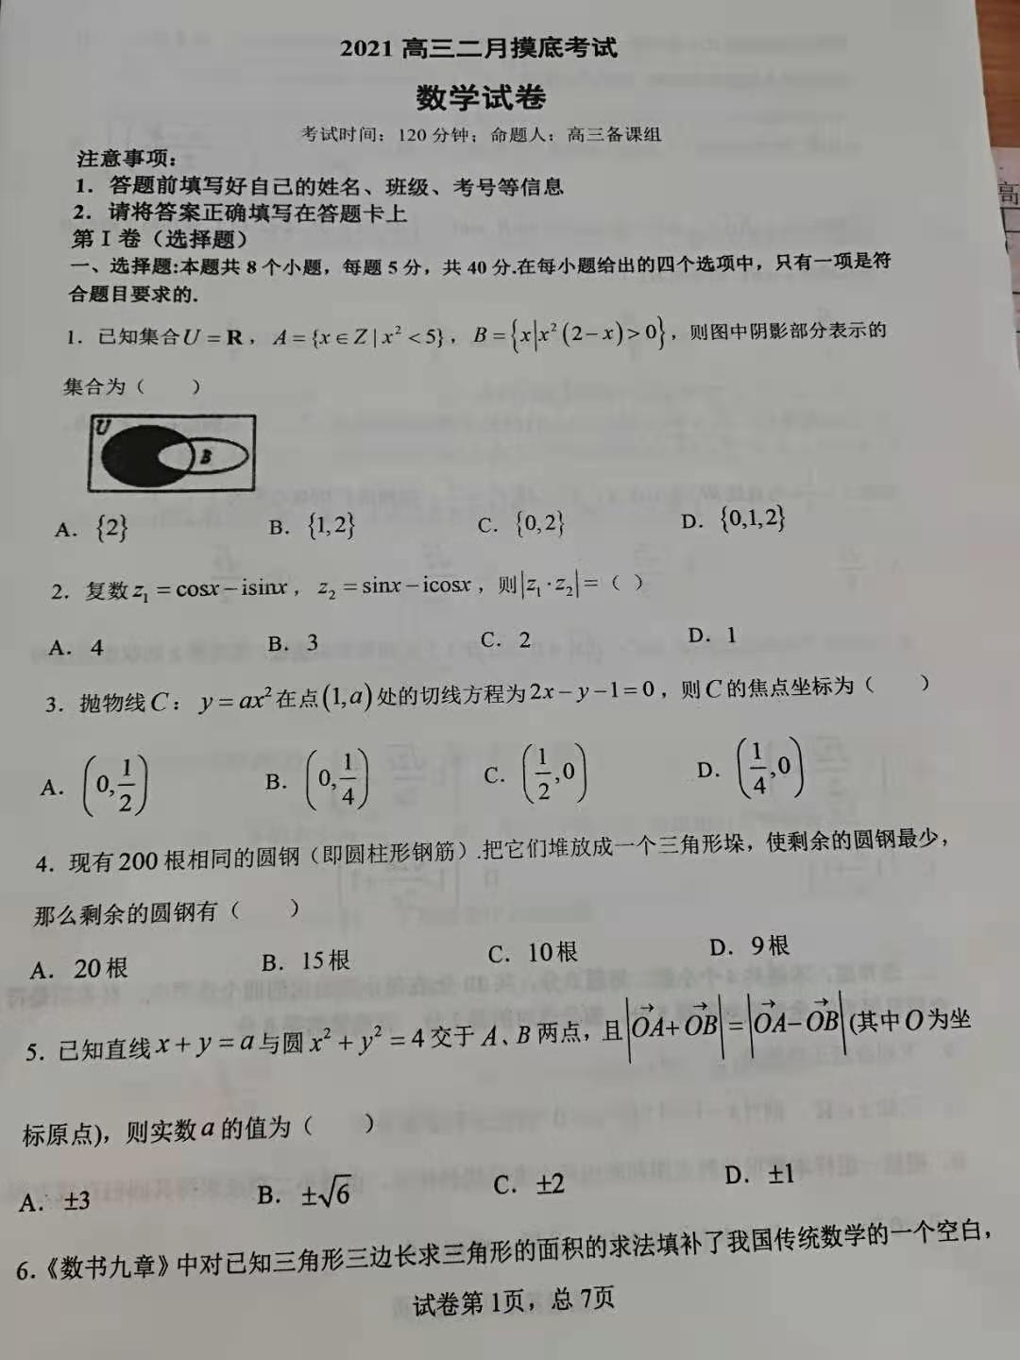

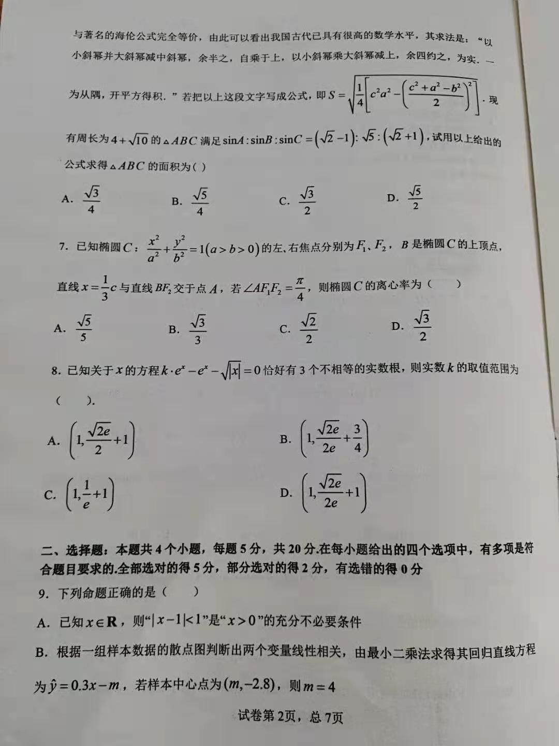

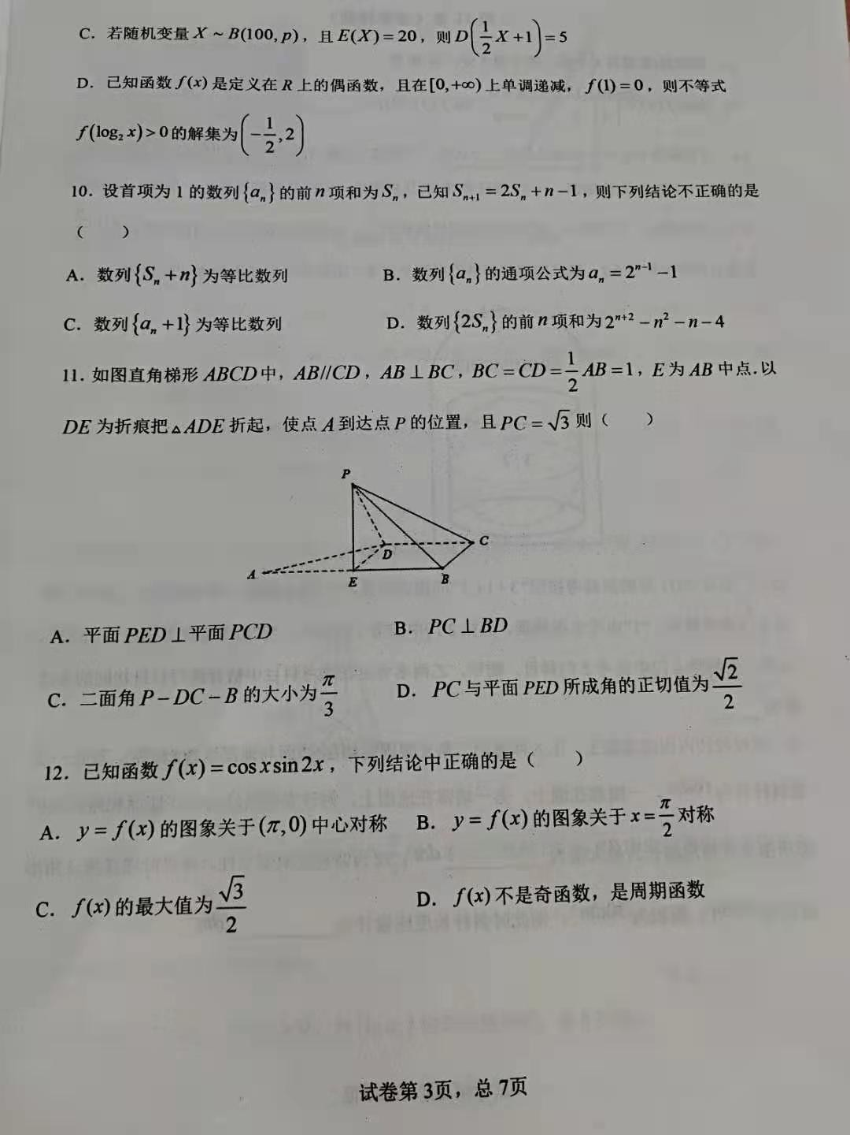

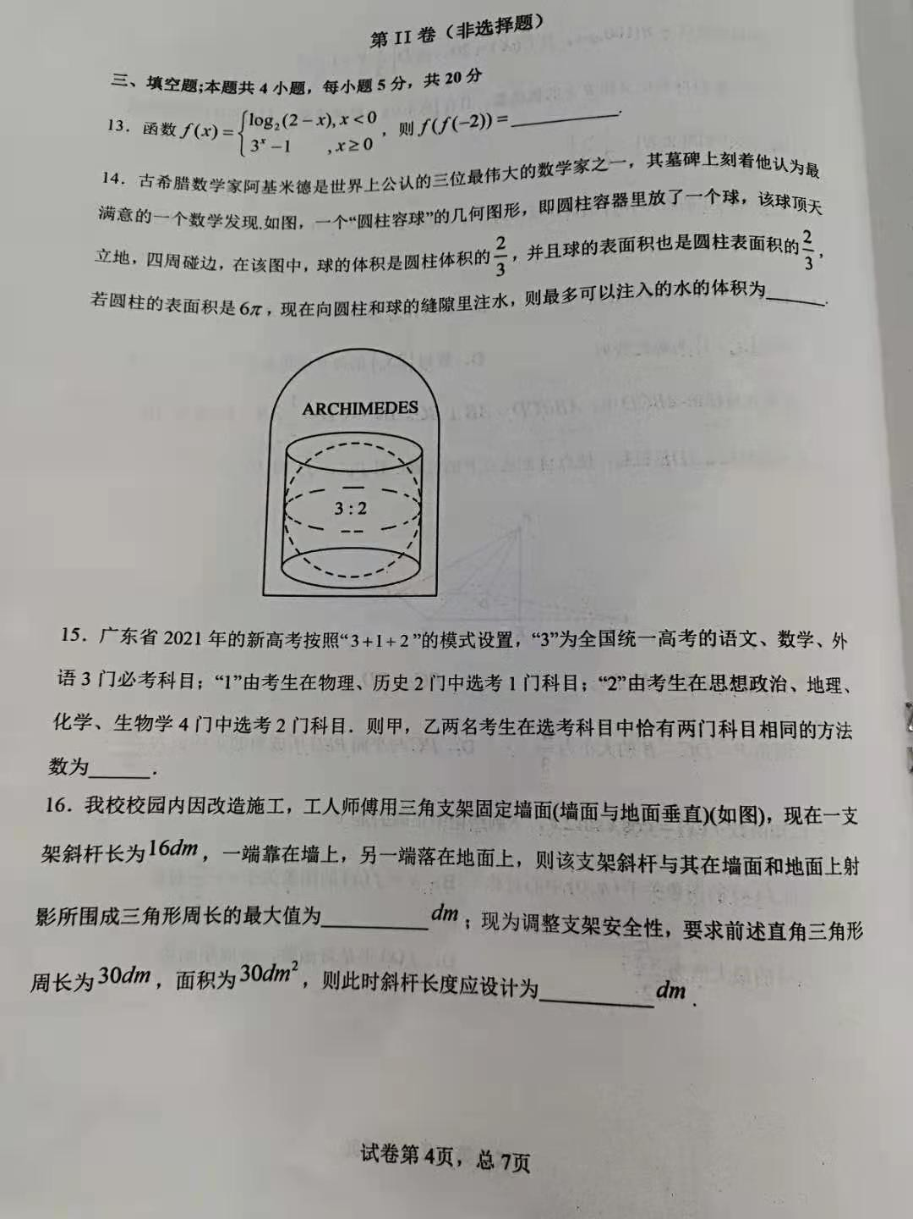

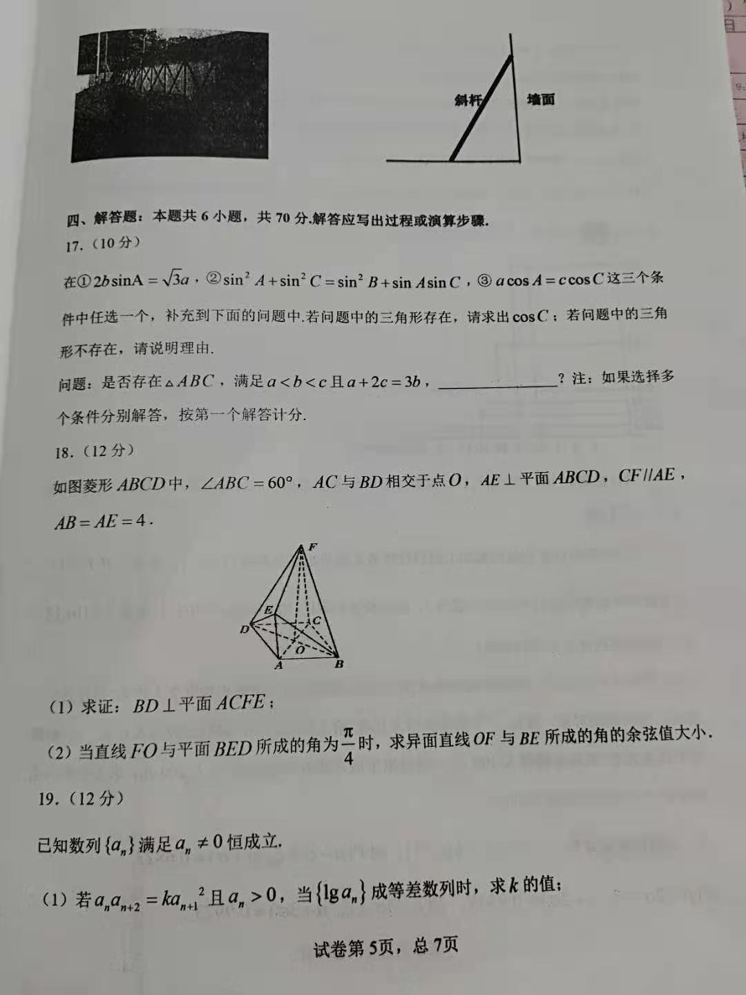

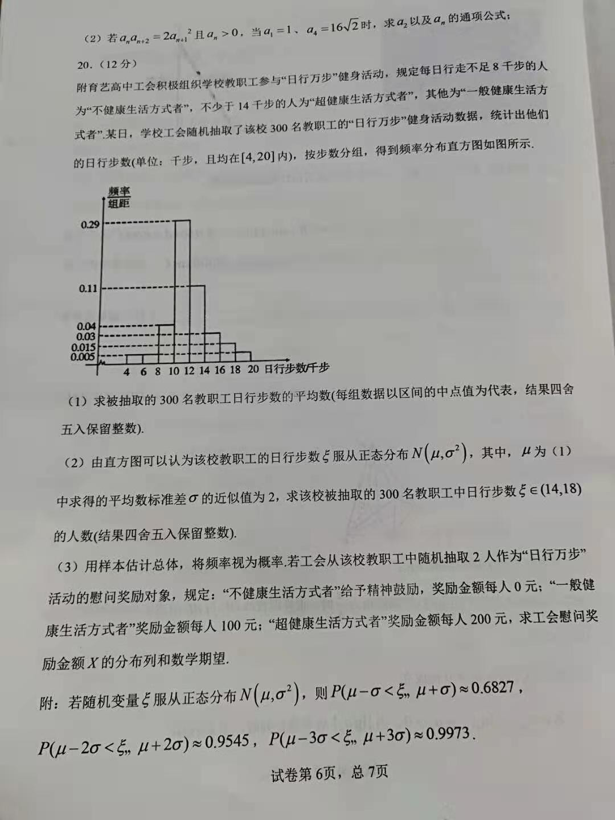

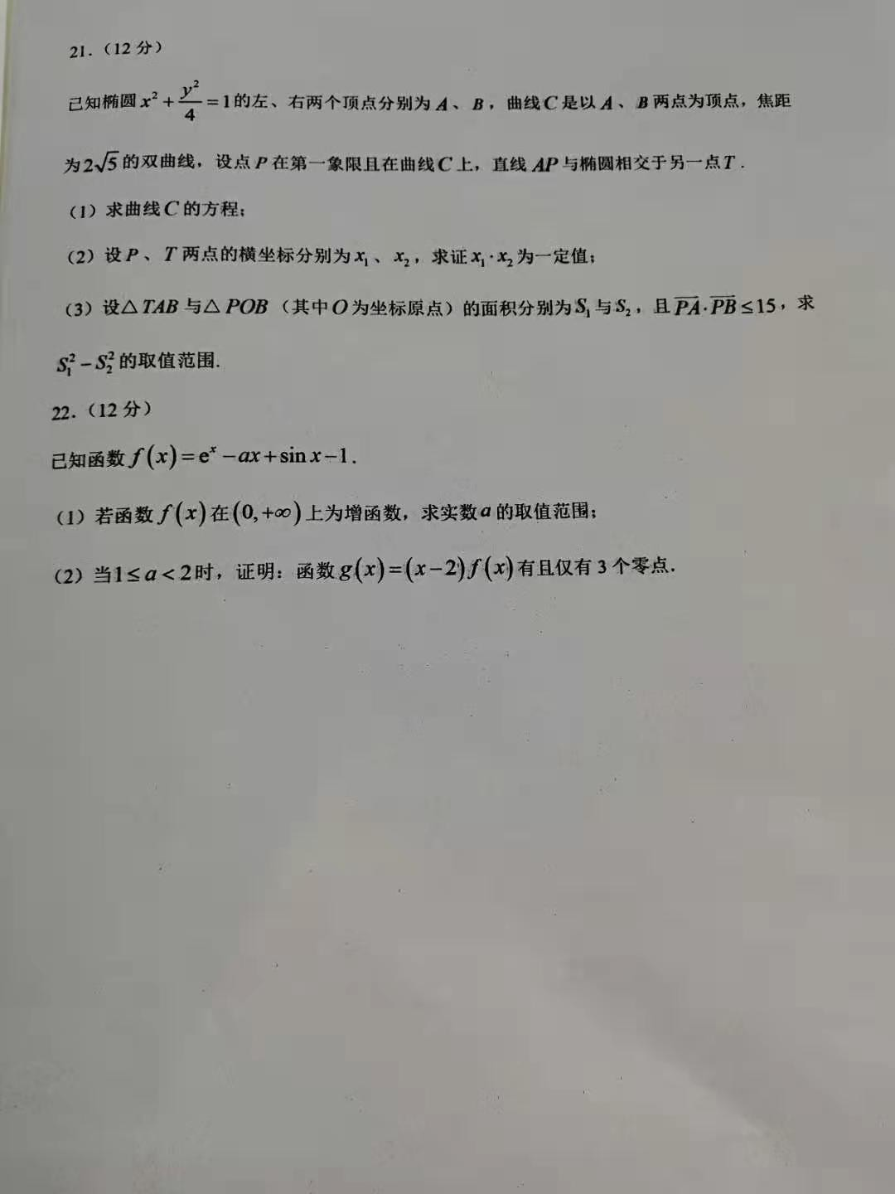

**2020-2021学年度高三下学期二月摸底考试**

**数学试卷答案**

**1．【答案】**C

**2．【答案】**D

**3．【答案】**B

**4．【答案】**C

**5．【答案】**C

**6．【答案】**C

**7．【答案】**A由题设知，，，∴直线的方程为，联立得，，设直线与轴交于点，则，，∵，∴，即，∴，即，∴，

**8．【答案】**D因为关于的方程恰好有3个不相等的实数根，即恰好有3个不相等的实数根，设，则函数的图象与直线有3个交点，当时，，故，当时，，当时，，

所以函数在上单调递增，在上单调递减，且，，当时，，故，函数在上单调递减，

函数的图象如图：

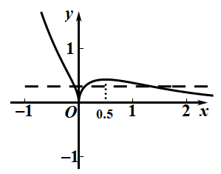由图可知，，所以.故选：D

**9．【答案】**AB

**10．【答案】B.C**

**11．【答案】**ABD解：如图，连接，则，又，，

所以中有，所以.对于A.由题意可得，又，，平面所以平面，所以，又，，平面，所以平面，因为，所以平面，因为平面，所以平面平面，故A正确；对于B.由A得平面，又，由三垂线定理可得（平面内一条线和射影垂直，就和斜线垂直），故B正确；

对于C.由A得平面，根据二面角定义可得就是二面角的平面角，易得，故C不正确；

对于D. 由A得平面，所以就是斜线与平面所成的角，易得，，故D正确.

故选：ABD

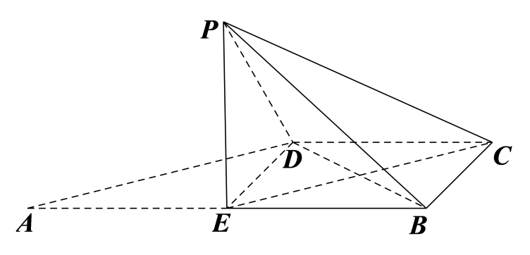

**12．【答案】**AB解：对于，因为，

，所以，

可得的图象关于中心对称，故正确；对于，因为，

，所以，

可得的图象关于直线对称，故正确；对于，化简得，令，，，的导数当时或，时，函数为减函数；当，时，函数为增函数．因此函数的最大值为时或时的函数值，结合，可得的最大值为．由此可得的最大值为而不是，故不正确；对于，因为，所以是奇函数．

因为，

所以为函数的一个周期，得为周期函数．可得既是奇函数，又是周期函数，得不正确．

**13．答案】**

**14．【答案】**

**15．【答案】**根据题意，分两种情况讨论：

（1）甲乙两名考生选考科目相同的科在物理或历史，另一科在“思想政治、地理、化学、生物学”中，有种方法；

（2）甲乙两名考生选考科目相同的为“思想政治、地理、化学、生物学”中两科，

有种方法；则甲，乙两名考生在选考科目中恰有两门科目相同的方法数为种；故答案为：.

**16．【答案】** 13.

（1）设其在墙面和地面上射影分别为、，则：周长，而，又，∴，

（2）设斜杆长为，它与地面的夹角为，由题意有：，

∴，而，结合，知：

，解之得，故答案为：；13；

17．

解：选①∵，∴∴ ......2分

又，∴*B*为锐角，故 ......3分

∵，∴

∴，即.∵，∴ ......5分

代入，求得 ......7分

 ......9分

故存在 ......10分

选②.∵，∴ ......2分

 ......3分

∵，∴

∴，.即.∵，

∴ ......5分

代入，求得 ......7分

 ......9分

故存在 ......10分

选③.∵，∴∴

∴或.∴或 ......3分

∵，∴不合题意

∴.∴ ......5分

∴∵，∴∴

可看成是关于的一元二次方程，， ......9分

故不存在． ......10分

**18．**

【详解】（1）因为四边形是菱形，所以． ......1分

因为平面，平面，所以． ......2分

因为， ......3分

所以平面． ......4分

（2）以为原点，，的方向为，轴正方向，过且平行于的直线为轴（向上为正方向），建立空间直角坐标系，如图所示： ......5分

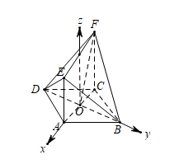

则，，，（），．

设平面的法向量为，

则有，即令，则， ......7分

由题意与平面所成的正弦值为，

∴，因为，所以． ......9分

所以，，

所以 ......11分

故异面直线与所成的角的余弦值为. ......12分

**19．**

【详解】（1）若且，

所以，即， ......2分

当成等差数列时，， ......3分

所以，解得： ； ......4分

（2），令可得，即，

令可得，即

所以，因为，所以，解得， ......6分

由可得，所以是首项为，公比为的等比数列，所以 ......8分

所以，，， ，所以， ......12分

**20．**

【详解】（1）依题意得

 . ......3分

（2）因为，

所以，



所以走路步数的总人数为. ......6分

（3）由频率分布直方图知每人获得奖励为0元的概率为0.02，奖励金额为100元的概率为0.88，奖励金额为200元的概率为0.1.

由题意知*X*的可能取值为0，100，200，300，400.

；； ......7分

； ......8分

； ......9分

. ......10分

所以*X*的分布列为

|  |  |  |  |  |  |
| --- | --- | --- | --- | --- | --- |
| *X* | 0 | 100 | 200 | 300 | 400 |
| *P* | 0.0004 | 0.0352 | 0.7784 | 0.176 | 0.01 |

......11分

. ......12分

**21．**【详解】（1）由椭圆方程可得：，，即双曲线中，

又双曲线焦距为  

曲线的方程为： ......2分、

（2）由题意可知，直线斜率存在，则可设

联立得：

 ， ......4分

椭圆与直线联立得：可得： ......6分

，即为定值 ......7分

（3）由（2）可设，

则， 



又点在双曲线上  ，解得：又位于第一象限  ......9分

，

 ......10分

令 在上单调递减，在上单调递增，

的取值范围为 ......12分

**22．**【详解】（1）因为， ......1分

由函数在上为增函数，则在上恒成立. ......2分

令，，

当时，，所以恒成立.

所以在为增函数．所以所以． ......5分

（2）由，则

所以，是的两个零点． ......7分

因为，由（1）知，函数在上为增函数，，无零点． ......8分

所以下面证函数在上有且仅有1个零点．

①当时，∵，∴，∴．无零点． ......9分

②当时，∵，设，

∴在上递增，又∵，，

∴存在唯一零点，使得．当时，，在上递减；当时，，在上递增．

所以，函数在上有且仅有1个零点． ......11分

故函数在上有且仅有1个零点．

综上：当时，函数有且仅有3个零点． ......12分